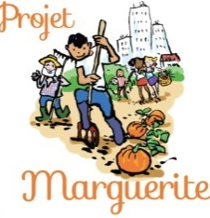
Progression initiale du projet marguerite au collège………………………….

3 novembre – 16 décembre | 3 Janvier- 17 février | 6 Mars- 14avril | 2 mai – 8 juin

Matières : à signaler par des symboles | Volets du projets : à surligner  - Production (vert)  - Nutrition et santé (jaune)  - Commercialisation (rose)  - Inégalités alimentaires et Solidarité (bleu)

